项目名称：2026-2027年度轨道安检安保物资采购项目比选
比选编号： CZ-26133759

竞争性比选文件



比 选 人：重庆通邑卫士智慧生活服务有限公司（盖章）
比选代理机构： 重庆国际投资咨询集团有限公司（盖章）

二〇二六年十一月

目 录
第一章 比选公告 3
第二章 参选人须知 6
第三章 评审办法（经评审的最低投标价法） 26
第四章 合同条款及格式 32
第五章 发包人要求 56
第六章 参选文件格式 68

第一章 比选公告

2026-2027年度轨道安检安保物资采购项目比选

比选公告

1.比选条件

本比选项目2026-2027年度轨道安检安保物资采购项目比选，比选人为重庆通邑卫士智慧生活服务有限公司。比选项目资金自筹（资金来源），出资比例为100%。项目已具备比选条件。现对该项目进行公开比选。
2.项目概况及比选范围

2.1服务地点：在管轨道安保/安检项目及合同期内新增项目。

2.2项目概况：在管轨道安保/安检项目及合同期内新增项目的轨道安检、安保工具物资供应及配送，实际用量据实结算。

2.3比选范围：

2.3.1.比选范围：2026-2027年度轨道安检安保物资采购项目比选。

2.3.2.比选内容：在管轨道安保/安检项目及合同期内新增项目的轨道安检、安保工具物资供应及配送。

2.4服务期限

服务期限 1 年，服务开始时间以合同签订时间为准。

3.对参选人资格要求
3.1本次比选要求参选人须具备以下条件：
（1）在中华人民共和国境内注册，注册资本300万元及以上；截至参选之日，公司注册时间不低于36个月，具有有效营业执照（分公司需同时提供母公司营业执照及分公司营业执照、由母公司出具书面授权并加盖公章；事业单位提供法人证书）；经营范围包括安防设备或警用装备相关内容。
（2）自2023年1月1日至参选截止日（以合同签订时间为准），同类物资销售业绩不少于3个，且每个业绩合同含税金额不低于50万元。
（3）2025年年度营业收入不低于500万元。
（4）具有良好的商业信誉，需在信用中国（www.creditchina.gov.cn）下载并提供“信用信息报告”，报告中不得有相关行政处罚、严重失信、经营（活动）异常等违规、违法信息（信用报告下载时间段需为发布比选公告后至开标前，比选人在开标当日查询各参选人的信用信息报告，各参选人信用信息报告以开标当日查询的结果为准）。
（5）如实填写《参选人关联关系单位披露表》（见格式文件），比选过程中如发现各参选人之间存在表格明确的关联关系，比选人有权取消有关联关系的参选人参与本项目的资格或重新组织比选。
（6）其余要求详见参选人须知前附表1.4.1
3.2 本次比选不接受联合体参选。

4.参选样品
4.1样品递交：参选人每种物资提供1个样品（最高限价表中有样品品牌的，从最高限价表的可选品牌中择其一准备，最高限价表中没有样品品牌的，参选人自行填报产品品牌。参选人提供的样品上须有明确的品牌标识，中选后不能更换样品品牌，部分物资需按最高限价表中要求提供CMA检验检测报告），用纸箱密封包装，在样品箱外包装封口处粘贴项目名称和参选人名称，并加盖参选人公章。
4.2样品退还：中选人样品进行封装留存，于合同到期后3个工作日内退还，未中选人的样品开标次日内退还。

5.比选文件的获取
获取方式：凡有意参加比选者，自本公告发布之日起，渝e招电子招标采购平台、重庆交通资源开发有限公司（http://www.cqjtsn.com）网上下载比选文件。

6.参选文件的递交
递交截止时间：2026年11月11日10时30分
递交方式：重庆国际投资咨询集团有限公司开标厅（重庆市两江新区五里店五简路2号重庆咨询大厦A 栋），具体开标厅详见一楼大厅当天指示牌。
1.递交参选文件时间为 2026年11月11日10时00分至2026年11月11日10时30分。
2.参选文件递交的地点为：重庆国际投资咨询集团有限公司开标厅（重庆市两江新区五里店五简路2号重庆咨询大厦A栋），具体开标厅详见负一楼大厅当天指示牌。
3.逾期送达，或未送达指定地点，或未按比选文件要求密封的参选文件，比选人不予受理。

7.发布公告的媒介

本次比选公告同时渝e招电子招标采购平台（https://www.cqzbw.com)、重庆交通资源开发有限公司（http://www.cqjtsn.com）网上发布。

8.联系方式
比选人：重庆通邑卫士智慧生活服务有限公司
地 址： 重庆市南岸区腾龙大道58号附25号
联系人：宋老师
电 话：023-61751776
比选代理机构：重庆国际投资咨询集团有限公司
地址：重庆市两江新区五里店重咨大厦A栋1510室
联系人：余女士
电话： 023-67703834 传真：023-67703020
参选保证金汇款信息如下：
户名:重庆通邑卫士智慧生活服务有限公司
开户银行：民生银行南岸支行
账号：648680030

第二章 参选人须知

参选人须知前附表
条款号 | 条款名称 | 编列内容
1.1.2 | 比选人 | 名 称：重庆通邑卫士智慧生活服务有限公司  地 址：重庆市南岸区腾龙大道58号附25号  联系人：宋老师  电 话：023-61751776
1.1.3 | 比选代理机构 | 比选代理机构：重庆国际投资咨询集团有限公司  地址：重庆市两江新区五里店重咨大厦A栋1510室  联系人：余女士  电话： 023-67703834 传真：023-67703020
1.1.4 | 项目名称 | 2026-2027年度轨道安检安保物资采购项目比选
1.2.1 | 资金来源 | 企业自筹
1.2.3 | 资金落实情况 | 已落实
1.3.1 | 比选范围 | （同比选公告）
1.3.2 | 服务期限 | （同比选公告）
1.3.3 | 服务地点 | （同比选公告）
1.3.4 | 质量要求 | 满足比选文件的要求
1.4 | 资格审查方式 | 资格后审
1.4.1 | 参选人资质条件、能力和信誉 | 本项目比选实行资格后审，参选人应具备以下资格条件：  （1）在中华人民共和国境内注册，注册资本300万元及以上；截至参选之日，公司注册时间不低于36个月，具有有效营业执照（分公司需同时提供母公司营业执照及分公司营业执照、由母公司出具书面授权并加盖公章；事业单位提供法人证书）；经营范围包括安防设备或警用装备内容（提供营业执照副本复印件加盖参选人公章，如营业执照无法体现注册资金，还须提供能证明注册资金的相关文件）  （2）自2023年1月1日至参选截止日（以合同签订时间为准），同类物资销售业绩不少于3个，且每个业绩合同含税金额不低于50万元（提供项目业绩合同复印件，复印件内容须包含合同主体、项目名称、合同内容、双方签章页等内容，合同金额不得涂抹，复印件加盖参选人公章）。  （3）2025年年度营业收入不低于500万元（提供国家税务局纳税资料或提供经会计师事务所/审计机构出具的合法有效的财务审计报告及财务报表复印件等证明资料，并加盖参选人公章）。  （4）具有良好的商业信誉，需在信用中国（www.creditchina.gov.cn）下载并提供“信用信息报告”，报告中不得有相关行政处罚、严重失信、经营（活动）异常等违规、违法信息（信用报告下载时间段需为发布比选公告后至开标前，比选人在开标当日查询各参选人的信用信息报告，各参选人信用信息报告以开标当日查询的结果为准）。  （提供信用信息报告复印件加盖参选人公章）  - 如实填写《参选人关联关系单位披露表》（见格式文件），比选过程中如发现各参选人之间存在表格明确的关联关系，比选人有权取消有关联关系的参选人参与本项目的资格或重新组织比选。  - 部分物资需按最高限价表中要求提供CMA检验检测报告，任何一项未提供报告的单位，其参选文件作否决参选处理。  （7）样品递交：参选人每种物资提供1个样品（最高限价表中有样品品牌的，从最高限价表的可选品牌中择其一准备，最高限价表中没有样品品牌的，参选人自行填报产品品牌。参选人提供的样品上须有明确的品牌标识，中选后不能更换样品品牌，），用纸箱密封包装，在样品箱外包装封口处粘贴项目名称和参选人名称，并加盖参选人公章。  注：如样品无明确品牌，须提供产品外包装。  特别提示：参选人如提供虚假、过期材料，比选人有权取消其参选资格或中标资格，并保留追诉权利。
1.4.2 | 是否接受  联合体参选 | 不接受
1.9.1 | 踏勘现场 | 不组织踏勘。
1.10.1 | 分包 | 不允许
1.11.1 | 参选对比选文件的偏离 | 不允许
2.1 | 构成比选文件的其他材料 | 比选人发出的答疑、补遗及澄清文件
2.2.1 | 参选人要求澄清比选文件 | 时间：2026年11月8日17时00分（北京时间）前
2.2.2 | 比选文件澄清发出的形式 | 比选人在认为有必要对参选人所提问题进行答复时或对比选文件进行补充时，将作出答复，并将答复内容和补充内容作为比选文件的补充部分，答复截止时间为2026年11月9日17时00分（北京时间），补遗内容可能影响参选文件编制产生重大影响的，须在参选截止时间3日前发布，发布时间至参选截止时间不足3日的，须相应延后参选截止时间。
3.1.1 | 构成参选文件的其他资料 | 1、允许参选人为证明自己的实力和能力提供另外的资料。参选文件格式中表格可以扩展。  2、参选人在评审过程中作出的符合法律法规和比选文件规定的澄清确认，构成参选文件的组成部分。
3.2 | 参选报价 | （1）本次比选报价包干固定单价，暂定总价，包含但不限于人工费、材料费、运输费、搬运费、企业管理费、利润、风险费用、检测费、规费、税金以及材料涨价、不可预计未列出的风险等所有费用。结算时根据采购需求清单、配送清单、验收单和合同单价据实支付。  （2）参选人须填报统一下浮比例（下浮比例为0.5%的整数倍），如参选人根据最高限价报出的各项不含税单价、不含税总价，经比选人核对，如报价和计算出的下浮比例不一致，比选人在签订合同时有权按照下浮比例计算的各项不含税单价、不含税总价修订合同价格（参选时需提供Excel报价清单）。  （3）比选人不组织集中踏勘，参选人自行前往现场了解相关项目情况，不论参选人是否前往现场进行踏勘，均视为参选人已充分了解项目现状情况及潜在风险，比选报价均视为已包含相关风险等费用。  （4）参选人须充分考虑材料费用、运输费用、税率变化、水电能耗、其他物料的变化等不利因素，合同期内不含税单价及含税单价均不因税率变化做调增。  （5）报价品牌必须从比选人提供可选品牌中选择一个进行参选报价，样品合格率≥85%视为样品合格；中选后按此品牌签订合同，合同期内仅能按照此品牌送货。  （6）部分物资需按最高限价表中要求提供CMA检验检测报告。  （7）本项目合同价格为不含税价格。
3.2.4 | 最高参选限价 | 1.限价：以不含税总价439839.00元作为最高限价，不含税单价最高限价见第五章最高限价表，其中本项目要求提供专票 。  2.请参选人根据自身情况自主报价，任一报价超过单价限价或总价限价的均作否决比选处理。
3.2.5 | 参选报价的其他要求 | 本项目的参选报价货币为人民币(RMB)。
3.3.1 | 参选有效期 | 从提交参选文件截止日起90日历天。
3.4.1 | 参选保证金 | 1、参选保证金的形式  参选保证金形式：银行转账、电汇。参选保证金应从参选人本单位银行基本账户汇出。  2、参选保证金的金额：人民币 8000.00元。  3、参选保证金到账时间：与参选截止时间一致。  开户银行：民生银行南岸支行  户 名：重庆通邑卫士智慧生活服务有限公司  银行账号：648680030  参选人应在付款凭证备注栏中注明是“安检安保物资参选保证金”。  4、参选保证金有效期：与参选有效期一致。  注：未按上述要求提交参选保证金的，其参选文件按无效参选处理。  特别提示：实际保证金到账时间可能会与参选人的估算时间有偏差。为保障参选保证金的有效性，提前汇入保证金是最有效的方式。
3.4.4 | 其他可以不予退还参选保证金的情形 | （1）参选人在参选有效期内撤销参选文件；  （2）中选人在收到成交通知书后，无正当理由不与比选人订立合同，在签订合同时向比选人提出附加条件，或者不按照比选文件要求提交履约保证金。  （3）提供虚假文件、过期文件、挂靠或其他不正当方式获取中选资格的。
3.5 | 资格审查资料 | 按照本须知前附表1.4.1执行。
3.6.1 | 是否允许递交备选参选方案 | 不允许
3.7.3（1） | 参选文件签字  或盖章要求 | 1、参选文件的正本应由参选人的法定代表人或经正式授权并对参选人有约束力的代表签字。由授权代表签字时，须在参选文件中提供法定代表人“授权委托书”。  2、除参选人对错漏之处做必要修改或补充外，参选文件中不得有随意的行间插字、涂改和增删。如确有错漏之处确需要手工修改或补充，参选文件的修改必须由参选人的法定代表人或其授权代表在修改或补充之处签字并盖章。  签字盖章不符合要求的评委会有权将其作否决参选处理。
3.7.3（2） | 参选文件副本份数及其他要求 | 参选文件正本份数：1份；  参选文件副本份数：1份；  提交电子版文件要求：参选人应提供载有全部参选文件内容的盖章版PDF扫描件1份、报价清单Excel表1份（以U盘形式装入正本文件袋内）。  注：U盘需用加盖单位公章的纸条包裹，表面须注明项目名称、参选单位名称，并加盖参选单位鲜章，请参选人予以配合，但不作为否决参选条款。
3.7.3（3） | 参选文件是否需分册装订 | 是
3.7.5 | 装订要求 | 参选文件须装订成册（资格文件、经济文件分开装订；若一本装订不下，可分多册装订），并应编制目录、标注页码。所有参选文件不论使用任何方式进行装订，必须保证参选书装订牢固，否则，比选人对由于参选文件装订松散而造成的丢失或其他后果不承担任何责任。
4.1.1 | 参选文件装袋密封要求 | - 参选文件应密封包装，并在封套的封口处加盖参选人单位章或由参选人的法定代表人（单位负责人）或其授权的代理人签字。  2、参选样品用纸箱密封包装，在样品箱外包装封口处粘贴项目名称和参选人名称，并加盖参选人公章。
4.1.2 | 参选文件外封套应注明 | 应在“参选文件”大袋封套上应写明如下内容：  参选人名称：  参选人地址：  项目名称： 参选文件  在 年 月 日 时 分（参选截止时间）前不得开启
4.2.1 | 参选截止时间 | 参选文件递交时间：（同比选公告）  参选截止时间;（同比选公告）
4.2.2 | 递交参选文件  地点 | 重庆国际投资咨询集团有限公司开标厅，具体开标厅详见负一楼大厅当天指示牌。
4.2.3 | 是否退还  参选文件 | 否
5.1 | 开标时间  和地点 | 开标时间：同参选截止时间  开标地点：同递交参选文件地点
5.2 | 开标程序 | 主持人按下列程序进行开标：  - 核验参加开标会议的参选人的法定代表人或委托代理人本人身份证（原件），核验委托代理人的授权委托书复印件，以确认其身份合法有效；若经核实委托代理人提供资料与实际不符的，不得参加开标会。核验合格的法定代表人或委托代理人可自行选择是否参加开标会，不参加开标会的视为默认开标结果。  - 宣布开标纪律；  （3）公布在参选截止时间前递交参选文件和参选样品的参选人名称；  （4）宣布开标人、唱标人、记录人、监标人等有关人员姓名；  （5）参选文件的密封检查：参选人可对自己的参选文件和样品的封装情况进行检查，以确认其参选文件密封完好。  （6）开启各参选人递交的样品，由评标委员会进行评审。  （7）样品不合格的参选人，不参加后续开标会。  （8）随机开启样品评审合格的参选文件，公布比选项目名称、参选人名称、参选保证金的递交情况、参选报价及其他内容，并记录在案；  （9）参选人代表、比选人代表、监标人、记录人等有关人员在开标记录上签字确认。参选人代表未在开标记录上签字不影响开标记录效力；  （10）开标结束。
6.1.1 | 评审委员会的组建 | 评审委员会由比选人按法律法规及相关规定依法组建
6.3.2 | 评审委员会推荐中标候选人数 | 推荐中选候选人1-3名
7.1 | 中标候选人公示媒介及期限 | 公示媒介：中标候选人公示将在中国招标投标公共服务平台、渝e招电子招标采购平台、重庆交通资源开发有限公司官网指定位置公布。  公示期限： 3 日。
7.4 | 是否授权评审委员会确定中标人 | 否，评审委员会按照不含税总价由低到高的顺序依次推荐前1-3名为中标候选人。
7.6.1 | 履约保证金 | 1.履约担保的形式：转账；  2.履约担保的金额：中选含税总价的10%（精确至千位整数），中选候选人公示结束5日内支付完成；中选单位比选保证金若转为履约保证金的，由中选单位提出申请并另行补足差额部分。  3.保证金缴纳账户  开户银行：民生银行南岸支行  户 名：重庆通邑卫士智慧生活服务有限公司  银行账号：648680030  4.履约担保的期限：合同签订之日起至合同结束时间止。  5.合同履约期满，且经比选人确认中选人无违约情况后，比选人收到中选人的履约保证金缴纳收据原件后15个工作日内无息退还。
9 | 是否采用电子比选参选 | 否
10.1 | 比选代理服务费 | 招标（或比选）代理服务计费方式(费率)  注：比选代理服务收费按差额定率累进法计算。  本次比选代理费由中选人领取中选通知书时一次性支付给代理人。竞选人应将此费纳入竞选报价中，不得单独列出。中标金额不满50万元的，按3000元计取；中标金额在50万元以上且不满100万元的，按项目5000元计取；中标金额在100万元以上的，按项目个数参照招标（或比选）代理服务计费方式表格以实际中标金额为基数采用差额定率累进法计算后下浮20%作为代理服务费。
  服务类型  费率  中标金额  （万元） | 货物招标 | 服务招标 | 工程招标
  100以下 | 1.5% | 1.5% | 1.0%
  100-200 | 1.1% | 0.8% | 0.7%
  200-500 | 1.08% | 0.78% | 0.69%
  500-1000 | 0.76% | 0.43% | 0.52%
  1000-5000 | 0.45% | 0.23% | 0.32%
  5000-10000 | 0.23% | 0.09% | 0.18%
  10000-100000 | 0.045% | 0.045% | 0.045%
  1000000以上 | 0.009% | 0.009% | 0.004%
10.2 | 重新比选 | （1）参选截止时间止，参选人少于 3 个的；  （2）经评审委员会评审后否决所有参选的。  （3）经评审后，如合格的参选人少于3个，且明显缺乏竞争的，评审委员会可以否决全部参选，比选人将重新组织比选。
10.3 | 重新比选或不再比选 | 重新比选后参选人仍少于3个，按法定程序开标和评审，确定中选人。经评审无合格参选人，经原审批或核准部门批准后可以不再进行比选。
10.4 | 其他 | 1.本项目实行资格后审。如参选人在报价过程中弄虚作假（如：资格文件与实际不符等违反国家招投标相关规定的情形），一经发现比选人将作否决比选处理，且不予退还比选保证金。  2.参选人因履约不到位引起的各类行政处罚及由此产生的一切责任后果均由参选人自行承担，并自行跟进问题整改直至完成为止。  3.本项目不允许联合体参与比选，不得转包、分包。存在关联关系的公司只能选择一家公司参与本项目比选，不能联合参与比选，也不得同时参加同一项目的比选。关联关系包括:全资、控股、参股关系，为同一母公司控制的，法人代表为同一人的。  4.按照比选人公司制度签订各项管理协议。
注：本附表与参选人须知正文及其他章节内容不一致的均以本附表为准。

1、总则
1.1 比选项目概况

1.1.1 根据《中华人民共和国招标投标法》和《中华人民共和国招标投标法实施条例》等有关
法律法规和规章的规定，本比选项目已具备比选条件，现进行比选。
1.1.2 比选人：见参选人须知前附表。
1.1.3 比选代理机构：见参选人须知前附表。
1.1.4 比选项目名称：见参选人须知前附表。
1.1.5 工程项目名称：即比选项目所属的工程建设项目，见参选人须知前附表。

1.2 比选项目的资金来源和落实情况

1.2.1 资金来源及比例：见参选人须知前附表。
1.2.2 资金落实情况：见参选人须知前附表。

1.3 比选范围、服务期、服务地点和技术性能指标

1.3.1 比选范围：见参选人须知前附表。
1.3.2 服务期：见参选人须知前附表。
1.3.3 服务地点：见参选人须知前附表。
1.3.4 质量标准：见参选人须知前附表。

1.4 参选人资格要求

1.4.1 参选人应具备承担本比选项目资质条件、能力和信誉：
（1）资质要求：见参选人须知前附表；
（2）信誉要求：见参选人须知前附表；
（3）其他要求：见参选人须知前附表。
参选人为代理经销商的，对参选人的资质要求包含对制造商的资质要求。
需要提交的相关证明材料见本章第 3.5 款的规定。
1.4.2 参选人须知前附表规定接受联合体参选的，联合体除应符合本章第 1.4.1 项和参选人须知前附表的要求外，还应遵守以下规定：
（1）联合体各方应按比选文件提供的格式签订联合体协议书，明确联合体牵头人和各方权利义务，并承诺就中标项目向比选人承担连带责任；
（2）由同一专业的单位组成的联合体，按照资质等级较低的单位确定资质等级；
（3）联合体各方不得再以自己名义单独或参加其他联合体在本比选项目中参选，否则各相关参选均无效。
1.4.3 参选人不得存在下列情形之一：
（1）与比选人存在利害关系且可能影响比选公正性；
（2）与本比选项目的其他参选人为同一个单位负责人；
（3）与本比选项目的其他参选人存在控股、管理关系；
（4）与本比选项目其他参选人代理同一个制造商同一品牌同一型号的材料参选；
（5）为本比选项目提供过设计、编制技术规范和其他文件的咨询服务；
（6）为本工程项目的相关监理人，或者与本工程项目的相关监理人存在隶属关系或者其他利害关系；
（7）为本比选项目的代建人；
（8）为本比选项目的比选代理机构；
（9）与本比选项目的监理人或代建人或比选代理机构同为一个法定代表人；
（10）与本比选项目的监理人或代建人或比选代理机构存在控股或参股关系；
（11）被依法暂停或者取消参选资格；
（12）被责令停产停业、暂扣或者吊销许可证、暂扣或者吊销执照；
（13）进入清算程序，或被宣告破产，或其他丧失履约能力的情形；
（14）被工商行政管理机关在国家企业信用信息公示系统中列入严重违法失信企业名单；
（15）被最高人民法院在“信用中国”网站（www.creditchina.gov.cn）或各级信用信息共享平台中列入失信被执行人名单；
（17）法律法规或参选人须知前附表规定的其他情形。
1.5 费用承担
参选人准备和参加参选活动发生的费用自理。
1.6 保密
参与比选参选活动的各方应对比选文件和参选文件中的商业和技术等秘密保密，否则应承担相应的法律责任。
1.7 语言文字
比选参选文件使用的语言文字为中文。专用术语使用外文的，应附有中文注释。
1.8 计量单位
所有计量均采用中华人民共和国法定计量单位。
1.9 踏勘现场
不组织踏勘现场。
1.10 分包
1.10.1 参选人拟在中标后将中标项目的非主体材料进行分包的，应符合参选人须知前附表规定的分包内容、分包金额和资质要求等限制性条件，除参选人须知前附表规定的非主体材料外，其他工作不得分包。
1.10.2 中标人不得向他人转让中标项目，接受分包的人不得再次分包。中标人应当就分包项目向比选人负责，接受分包的人就分包项目承担连带责任。
1.11响应和偏差
1.11.1参选文件应当对比选文件的实质性要求和条件作出满足或更有利于比选人的响应，否则，参选人的参选将被否决。实质性要求和条件见参选人须知前附表。
1.11.2投料及参选人应根据比选文件的要求提供参选材料质量标准的详细描述、技术支持资料和相关服务计划等内容以对比选文件作出响应。
1.11.3参选文件中应针对实质性要求和条件中列明的技术要求提供技术支持资料。技术支持资料以制造商公开发布的印刷资料，或检测机构出具的检测报告或参选人须知前附表允许的其他形式为准，不符合前述要求的，视为无技术支持资料，其参选将被否决。
1.11.4参选人须知前附表规定了可以偏差的范围和最高偏差项数的，偏差应当符合参选人须知前附表规定的偏差范围和最高项数，超出偏差范围和最高偏差项数的参选将被否决。
1.11.5参选文件对比选文件的全部偏差，均应在参选文件的资格和技术偏差表中列明，除列明的内容外，视为参选人响应比选文件的全部要求。

2、比选文件
2.1 比选文件的组成
本比选文件包括：
（1）比选公告（或参选邀请书）；
（2）参选人须知；
（3）评选办法；
（4）合同条款及格式；
（5）人员及服务要求；
（6）参选文件格式；
（7）参选人须知前附表规定的其他资料。
根据本章第 1.9 款、第 2.2 款和第 2.3 款对比选文件所作的澄清、修改，构成比选文件的组成部分。
2.2 比选文件的澄清
2.2.1 参选人应仔细阅读和检查比选文件的全部内容。如发现缺页或附件不全，应及时向比选人提出，以便补齐。如有疑问，应按参选人须知前附表规定的时间和形式将提出的问题送达比选人，要求比选人对比选文件予以澄清。
2.2.2 比选文件的澄清以参选人须知前附表规定的形式发给所有购买比选文件的参选人，但不指明澄清问题的来源。澄清发出的时间距本章第 4.2.1 项规定的参选截止时间不足 15 日的，并且澄清内容可能影响参选文件编制的，将相应延长参选截止时间。
2.2.3 参选人在收到澄清后，应按参选人须知前附表规定的时间和形式通知比选人，确认已收到该澄清。
2.2.4 除非比选人认为确有必要答复，否则，比选人有权拒绝回复参选人在本章第 2.2.1 项规定的时间后的任何澄清要求。
2.3 比选文件的修改
2.3.1 比选人以参选人须知前附表规定的形式修改比选文件，并通知所有已购买比选文件的参选人。修改比选文件的时间距本章第 4.2.1 项规定的参选截止时间不足 15 日的，并且修改内容可能影响参选文件编制的，将相应延长参选截止时间。
2.3.2 参选人收到修改内容后，应按参选人须知前附表规定的时间和形式通知比选人，确认已收到该修改。
2.4 比选文件的异议
参选人或者其他利害关系人对比选文件有异议的，应当在参选截止时间 10 日前以书面形式提出。比选人将在收到异议之日起 3 日内作出答复；作出答复前，将暂停比选参选活动。

3、参选文件
3.1 参选文件的组成
3.1.1参选文件应包括下列内容：
（1）经济部分（参选函）；
（2）法定代表人（单位负责人）身份证明或授权委托书；
（3）资格部分；
（4）样品部分
3.1.2 参选人须知前附表规定不接受联合体参选的，或参选人没有组成联合体的，参选文件不包括本章第 3.1.1（3）目所指的联合体协议书。
3.1.3 参选人须知前附表未要求提交参选保证金的，参选文件不包括本章第 3.1.1（4）目所指的参选保证金。

3.2 参选报价
3.2.1 参选报价应包括国家规定的增值税税金。参选人应按第六章“参选文件格式”的要求在参选函中进行报价并填写分项报价表。
3.2.2 参选人应充分了解该项目的总体情况以及影响参选报价的其他要素。
3.2.3 参选报价为各分项报价金额之和，参选报价与分项报价的合价不一致的，应以各分项合价累计数为准，修正参选报价；如分项报价中存在缺漏项，则视为缺漏项价格已包含在其他分项报价之中。参选人在参选截止时间前修改参选函中的参选报价总额，应同时修改参选文件“分项报价表”中的相应报价。此修改须符合本章第 4.3 款的有关要求。
3.2.4 比选人设有最高参选限价的，参选人的参选报价不得超过最高参选限价，最高参选限价在参选人须知前附表中载明。
3.2.5 参选报价的其他要求见参选人须知前附表。
3.3 参选有效期
3.3.1 除参选人须知前附表另有规定外，参选有效期为 90 天。
3.3.2 在参选有效期内，参选人撤销参选文件的，应承担比选文件和法律规定的责任。
3.3.3 出现特殊情况需要延长参选有效期的，比选人以书面形式通知所有参选人延长参选有效期。参选人应予以书面答复，同意延长的，应相应延长其参选保证金的有效期，但不得要求或被允许修改其参选文件；参选人拒绝延长的，其参选失效，但参选人有权收回其参选保证金及以现金或者支票形式递交的参选保证金的银行同期存款利息。
3.4 参选保证金
3.4.1 参选人在递交参选文件的同时，应按参选人须知前附表规定的金额、形式和第六章“参选文件格式”规定的参选保证金格式递交参选保证金，并作为其参选文件的组成部分。境内参选人以现金或者支票形式提交的参选保证金，应当从其基本账户转出并在参选文件中附上基本账户开户证明。联合体参选的，其参选保证金可以由牵头人递交，并应符合参选人须知前附表的规定。
3.4.2 参选人不按本章第 3.4.1 项要求提交参选保证金的，评审委员会将否决其参选。
3.4.4 比选人最迟将在与中标人签订合同后 5 日内，向未中标的参选人和中标人退还参选保证金。参选保证金以现金或者支票形式递交的，还应退还银行同期存款利息。
3.4.5 有下列情形之一的，参选保证金将不予退还：
（1）参选人在参选有效期内撤销参选文件；
（2）中标人在收到成交通知书后，无正当理由不与比选人订立合同，在签订合同时向比选人提出附加条件，或者不按照比选文件要求提交履约保证金；
（3）发生参选人须知前附表规定的其他可以不予退还参选保证金的情形。
3.5 资格审查资料
除参选人须知前附表另有规定外，参选人应按下列规定提供资格审查资料，以证明其满足本章第 1.4 款规定的资质、财务、业绩、信誉等要求。
3.5.1 “参选人基本情况表”应附参选人资格或者资质证书副本和参选材料检验或认证等材料的复印件以及：
（1）参选人为企业的，应提交营业执照和组织机构代码证的复印件（按照“三证合一”或“五证合一”登记制度进行登记的，可仅提供营业执照复印件）；
（2）参选人为依法允许经营的事业单位的，应提交事业单位法人证书和组织机构代码证的复印件。
3.5.2 “近年财务状况表”应附经会计师事务所或审计机构审计的财务会计报表，包括资产负债表、现金流量表、利润表和财务情况说明书的复印件，具体年份要求见参选人须知前附表。参选人的成立时间少于参选人须知前附表规定时间的，应提供成立以来的财务状况表。
3.5.3 “近年完成的类似项目情况表”应附成交通知书和（或）合同协议书、材料进场验收证书等的复印件，具体时间要求见参选人须知前附表。每张表格只填写一个项目，并标明序号。
3.5.4 “正在供货和新承接的项目情况表”应附成交通知书和（或）合同协议书复印件。每张表格只填写一个项目，并标明序号。
3.5.5 参选人须知前附表规定接受联合体参选的，本章第 3.5.1 项至第 3.5.5 项规定的表格和资料应包括联合体各方相关情况。
3.6 备选参选方案
3.6.1 除参选人须知前附表规定允许外，参选人不得递交备选参选方案，否则其参选将被否决。
3.6.2 允许参选人递交备选参选方案的，只有中标人所递交的备选参选方案方可予以考虑。评审委员会认为中标人的备选参选方案优于其按照比选文件要求编制的参选方案的，比选人可以接受该备选参选方案。
3.6.3 参选人提供两个或两个以上参选报价，或者在参选文件中提供一个报价，但同时提供两个或两个以上供货方案的，视为提供备选方案。
3.7 参选文件的编制
3.7.1参选文件应按第六章“参选文件格式”进行编写，如有必要，可以增加附页，作为参选文件的组成部分。
3.7.2参选文件应当对比选文件有关供货期、参选有效期、供货要求、比选范围等实质性内容作出响应。参选文件在满足比选文件实质性要求的基础上，可以提出比比选文件要求更有利于比选人的承诺。
3.7.3（1）参选文件应用不褪色的材料书写或打印，参选函及对参选文件的澄清、说明和补正应由参选人的法定代表人（单位负责人）或其授权的代理人签字或盖单位章。由参选人的法定代表人（单位负责人）签字的，应附法定代表人（单位负责人）身份证明，由代理人签字的，应附授权委托书，身份证明或授权委托书应符合第六章“参选文件格式”的要求。参选文件应尽量避免涂改、行间插字或删除。如果出现上述情况，改动之处应由参选人的法定代表人（单位负责人）或其授权的代理人签字或盖单位章。
（2）参选文件正本一份，副本一份见参选人须知前附表。正本和副本的封面右上角应清楚地标记“正本”或“副本”的字样。参选人应根据参选人须知前附表要求提供电子版文件。当副本和正本不一致或电子版文件和纸质正本文件不一致时，以纸质正本文件为准。
（3）参选文件的正本与副本应分别装订，并编制目录，参选文件需分册装订的，具体分册装订要求见参选人须知前附表规定。

4、参选
4.1 参选文件的密封和标记
4.1.1 参选文件应密封包装，并在封套的封口处加盖参选人单位章或由参选人的法定代表人（单位负责人）或其授权的代理人签字。
4.1.2 参选文件封套上应写明的内容见参选人须知前附表。
4.1.3 未按本章第 4.1.1 项要求密封的参选文件，比选人将予以拒收。
4.2 参选文件的递交
4.2.1 参选人应在参选人须知前附表规定的参选截止时间前递交参选文件。
4.2.2 参选人递交参选文件的地点：见参选人须知前附表。
4.2.3 除参选人须知前附表另有规定外，参选人所递交的参选文件不予退还。
4.2.4 比选人收到参选文件后，向参选人出具签收凭证。
4.2.5 逾期送达的参选文件，比选人将予以拒收。

4.3 参选文件的修改与撤回
4.3.1 在本章第 4.2.1 项规定的参选截止时间前，参选人可以修改或撤回已递交的参选文件，但应以书面形式通知比选人。
4.3.2 参选人修改或撤回已递交参选文件的书面通知应按照本章第 3.7.3的要求签字或盖章。比选人收到书面通知后，向参选人出具签收凭证。
4.3.3 参选人撤回参选文件的，比选人自收到参选人书面撤回通知之日起 5 日内退还已收取的参选保证金。
4.3.4 修改的内容为参选文件的组成部分。修改的参选文件应按照本章第 3 条、第 4 条的规定进行编制、密封、标记和递交，并标明“修改”字样。

5、开标
5.1 开标时间和地点
比选人在本章第 4.2.1 项规定的参选截止时间（开标时间）和参选人须知前附表规定的地点公开开标，并邀请所有参选人的法定代表人（单位负责人）或其委托代理人准时参加。
5.2 开标程序
主持人按下列程序进行开标：
（1）宣布开标纪律；
（2）公布在参选截止时间前递交参选文件的参选人名称；
（3）宣布开标人、唱标人、记录人、监标人等有关人员姓名；
（4）检查参选文件的密封情况，按照参选人须知前附表规定的开标顺序当众开标，公布比选项目名称、参选人名称、参选保证金的递交情况、参选报价、服务期、服务地点及其他内容，并记录在案；
（5）参选人代表、比选人代表、监标人、记录人等有关人员在开标记录上签字确认；
（6）开标结束。
5.3 开选异议
参选人对开标有异议的，应当在开标现场提出，比选人当场作出答复，并制作记录。

6、评选
6.1评选委员会
6.1.1 评选由比选人依法组建的评审委员会负责。评选委员会由比选人或其委托的比选代理机构熟悉相关业务的代表，以及有关技术、经济等方面的专家组成。评选委员会成员人数以及技术、经济等方面专家的确定方式见参选人须知前附表。
6.1.2 评选委员会成员有下列情形之一的，应当回避：
（1）参选人或参选人主要负责人的近亲属；
（2）项目主管部门或者行政监督部门的人员；
（3）与参选人有经济利益关系，可能影响对参选公正评审的；
（4）曾因在比选、评审以及其他与比选参选有关活动中从事违法行为而受过行政处罚或刑事处罚的；
（5）与参选人有其他利害关系。
6.1.3 评选过程中，评选委员会成员有回避事由、擅离职守或者因健康等原因不能继续评审的，比选人有权更换。被更换的评选委员会成员作出的评审结论无效，由更换后的评选委员会成员重新进行评审。
6.2评选原则
评选活动遵循公平、公正、科学和择优的原则。
6.3评选
6.3.1评审委员会按照第三章“评审办法”规定的方法、评审因素、标准和程序对参选文件进行评审。第三章“评审办法”没有规定的方法、评审因素和标准，不作为评审依据。
6.3.2 评审完成后，评审委员会应当向比选人提交书面评审报告和中标候选人名单。评审委员会推荐中标候选人的人数见参选人须知前附表。

7、合同授予
7.1中选候选人公示
比选人在收到评选报告之日起 3 日内，按照参选人须知前附表规定的公示媒介和期限公示中选候选人，公示期不得少于 3 天。
7.2评选结果异议
参选人或者其他利害关系人对评审结果有异议的，应当在中标候选人公示期间提出。比选人将在收到异议之日起3日内作出答复；作出答复前，将暂停比选参选活动。
7.3中选候选人履约能力审查
中选候选人的经营、财务状况发生较大变化或存在违法行为、提供的参选资料与比选文件要求不符，比选人认为可能影响其履约能力的，将在发出成交通知书前提请原评选委员会按照比选文件规定的标准和方法进行审查确认。
7.4定选
按照参选人须知前附表的规定，比选人或比选人授权的评审委员会依法确定中选人。
7.5中选通知
在本章第3.3款规定的参选有效期内，比选人以书面形式向中标人发出成交通知书，同时将中选结果通知未中选的参选人。
7.6履约保证金
7.6.1在签订合同前，中标人应按参选人须知前附表规定的形式、金额和比选文件第四章“合同条款及格式”规定的或者事先经过比选人书面认可的履约保证金格式向比选人提交履约保证金。除参选人须知前附表另有规定外，履约保证金为合同含税总额的10%。联合体中标的，其履约保证金以联合体各方或者联合体中牵头人的名义提交。
7.6.2中标人不能按本章第 7.6.1 项要求提交履约保证金的，视为放弃中标，其参选保证金不予退还，给比选人造成的损失超过参选保证金数额的，中标人还应当对超过部分予以赔偿。
7.7签订合同
7.7.1比选人和中标人应当在成交通知书发出之日起 30 日内，根据比选文件和中标人的参选文件订立书面合同。中标人无正当理由拒签合同，在签订合同时向比选人提出附加条件，或者不按照比选文件要求提交履约保证金的，比选人有权取消其中标资格，其参选保证金不予退还；给比选人造成的损失超过参选保证金数额的，中标人还应当对超过部分予以赔偿。
7.7.2发出成交通知书后，比选人无正当理由拒签合同，或者在签订合同时向中标人提出附加条件的，比选人向中标人退还参选保证金；给中标人造成损失的，还应当赔偿损失。
7.7.3联合体中标的，联合体各方应当共同与比选人签订合同，就中标项目向比选人承担连带责任。

8、纪律和监督
8.1 对比选人的纪律要求
比选人不得泄露比选参选活动中应当保密的情况和资料，不得与参选人串通损害国家利益、社会公共利益或者他人合法权益。
8.2 对参选人的纪律要求
参选人不得相互串通参选或者与比选人串通参选，不得向比选人或者评审委员会成员行贿谋取中标，不得以他人名义参选或者以其他方式弄虚作假骗取中标；参选人不得以任何方式干扰、影响评审工作。
8.3 对评审委员会成员的纪律要求
评选委员会成员不得收受他人的财物或者其他好处，不得向他人透露对参选文件的评审和比较、中标候选人的推荐情况以及评审有关的其他情况。在评审活动中，评审委员会成员应当客观、公正地履行职责，遵守职业道德，不得擅离职守，影响评审程序正常进行，不得使用第三章“评审办法”没有规定的评审因素和标准进行评审。
8.4 对与评选活动有关的工作人员的纪律要求
与评选活动有关的工作人员不得收受他人的财物或者其他好处，不得向他人透露对参选文件的评审和比较、中选候选人的推荐情况以及评审有关的其他情况。在评审活动中，与评选活动有关的工作人员不得擅离职守，影响评审程序正常进行。
8.5 投诉
8.5.1 参选人或者其他利害关系人认为比选参选活动不符合法律、行政法规规定的，可以自知道或者应当知道之日起 10 日内向有关行政监督部门投诉。投诉应当有明确的请求和必要的证明材料。
8.5.2参选人或者其他利害关系人对比选文件、开标和评审结果提出投诉的，应当按照参选人须知第 2.4 款、第 5.3 款和第 7.2 款的规定先向比选人提出异议。异议答复期间不计算在第 8.5.1项规定的期限内。

9 是否采用电子比选参选
本比选项目是否采用电子比选参选方式，见参选人须知前附表。
10 需要补充的其他内容
需要补充的其他内容：见参选人须知前附表。
附件一 ：问题澄清通知（格式）
问题澄清通知
编号：
＿＿＿＿＿＿＿＿＿＿（参选人名称）：
评审委员会，对你方的参选文件进行了仔细的审查，现需你方对下列问题以书面形式予以澄清、说明或补正：
1.
2.
……

请将上述问题的澄清、说明或补正于＿＿＿＿年＿＿月＿＿日＿＿时前递交至＿＿＿＿＿＿＿＿＿＿＿＿ （详细地址）或传真至＿＿＿＿＿＿（传真号码）。采用传真方式的，应在＿＿＿＿年＿＿月＿＿日＿＿时前将原件递交至 （详细地址）。

评审委员会授权的比选人或比选代理机构： （签字或盖章）
＿＿＿＿年＿＿月＿＿日
比选文件附件2 问题的澄清（格式）
问题的澄清

编号：
比选评审委员会：

问题澄清通知（编号：＿＿＿ ）已收悉，现澄清、说明或补正如下：
1.
2.
.....

上述问题澄清、说明或补正，不改变我方参选文件的实质性内容，构成我方参选文件的组成部分。

参选人：＿＿＿＿＿＿＿＿＿＿＿ （盖单位公章）
法定代表人（单位负责人）或其委托代理人：＿＿ （签字）
＿＿＿年＿＿月＿＿日

第三章 评审办法（经评审的最低投标价法）

评审办法前附表
条款号 |  | 评审因素 | 评审标准
1 | 评审方法 | 中选候选人排序方法 | 本次评审采用经评审的最低投标价法。在合格评标范围内，推荐不含税总价最低的合格单位为第一候选人，以此类推。若出现两家及以上参选单位不含税总价相同且最低的情况，须现场进行二次报价，直至出现最低价为止，对未中选情况不作解释。
2.1 |  | 符合性审查 | 对样品评审合格的参选人进行符合性审查。符合性审查内容：形式评审、资格评审、响应性评审。按照投标单位不含税总价由低到高排序，推荐不含税总价最低的合格单位为第一候选人，后续按价格由低到高确定第二、第三候选人。如果排名第一的中选候选人放弃中选，比选人将依法确定排名第二的中选候选人递补为中选人，以此类推。
2.1.1 | 样品评审 | 样品评审 | 样品合格率达到85%视为样品合格。  样品合格率=合格数量/样品总数
2.1.2 | 形式评审标准 | 参选人名称 | 与营业执照一致
2.1.2 | 形式评审标准 | 参选函签字盖章 | 由法定代表人（单位负责人）或其委托代理人签字或加盖单位公章。由法定代表人（单位负责人）签字的，应附法定代表人（单位负责人）身份证明，由代理人签字的，应附授权委托书，身份证明或授权委托书应符合第六章“参选文件格式”的规定。
2.1.2 | 形式评审标准 | 参选文件格式 | 符合第六章“参选文件格式”的规定
2.1.2 | 形式评审标准 | 联合体参选人 | 不接受
2.1.2 | 形式评审标准 | 报价唯一 | 只能有一个有效报价
2.1.2 | 形式评审标准 | 委托代理人 | 参选人法定代表人的委托代理人有法定代表人签署的授权委托书，且其授权委托书符合比选文件规定的格式。
2.1.3 | 资格评审标准 | 营业执照 | 符合第二章“参选人须知前附表”第1.4.1项规定。
2.1.3 | 资格评审标准 | 业绩要求 | 符合第二章“参选人须知前附表”第 1.4.1 项规定
2.1.3 | 资格评审标准 | 财务状况 | 符合第二章“参选人须知前附表”第 1.4.1 项规定
2.1.3 | 资格评审标准 | 信誉证明 | 符合第二章“参选人须知前附表”第 1.4.1 项规定
2.1.3 | 资格评审标准 | 参选样品 | 符合第二章“参选人须知前附表”第1.4.1项规定
2.1.3 | 资格评审标准 | 关联关系 | 符合第二章“参选人须知前附表”第 1.4.1 项规定
2.1.3 | 资格评审标准 | 联合体参选人 | 符合第二章“参选人须知前附表”第 1.4.1 项规定
2.1.3 | 资格评审标准 | 不存在禁止参选的情形 | 不存在第二章“参选人须知”第 1.4.3 项规定的任何一种情形
条款号 |  | 评审因素 | 评审标准
2.1.4 | 响应性评审标准 | 参选报价 | 符合第二章“参选人须知”第 3.2 款规定
2.1.4 | 响应性评审标准 | 参选内容 | 符合第二章“参选人须知”第 1.3.1 项规定
2.1.4 | 响应性评审标准 | 服务期限 | 符合第二章“参选人须知”第 1.3.2 项规定
2.1.4 | 响应性评审标准 | 服务地点 | 符合第二章“参选人须知”第 1.3.3 项规定
2.1.4 | 响应性评审标准 | 质量要求 | 符合第二章“参选人须知”第 1.3.4 项规定
2.1.4 | 响应性评审标准 | 参选有效期 | 符合第二章“参选人须知”第 3.3.1 项规定
2.1.4 | 响应性评审标准 | 参选保证金 | 符合第二章“参选人须知”第 3.4.1 项规定
2.1.4 | 响应性评审标准 | 权利义务 | 符合第四章“合同条款及格式”中的实质性要求和条件
2.1.4 | 响应性评审标准 | 参选相关服务 | 符合第五章“发包人要求”中要求
条款号
2.2.1 |  | 评选基准价 | 无
3 |  | 评标程序 | 1.根据本章第2.1款约定进行符合性审查。符合性审查合格的参选人中，报价最低的成为第一中选候选人，报价次低的成为第二中选候选人，依次类推。  2. 因评审委员会作否决参选处理，导致有效参选人不足三个的，评标委员会应当否决所有参选。但是有效参选人的经济、技术等指标仍然具有市场竞争力，并满足比选文件要求的，评审委员会可以继续评审并确定中选候选人。  注：若出现不含税总价最低有两家及以上的情况，须由不含税总价一致的各授权代表在现场进行二次报价，直至出现价差为止，对未中选情况不做解释。
3.1 | 评标结果 | 评审委员会完成评标后，应当向比选人提交书面评标报告和中选候选人名单。

1. 评审方法
本次评审采用经评审的最低投标价法。在合格评标范围内，按照投标单位不含税总价由低到高排序，推荐不含税总价最低的合格单位为第一候选人，后续按价格由低到高确定第二、第三候选人。如果排名第一的中选候选人放弃中选，比选人将依法确定排名第二的中选候选人递补为中选人，以此类推。

2. 评审标准

2.1 初步评审标准
2.1.1样品评审：见评审办法前附表。
2.1.2形式评审标准：见评审办法前附表。
2.1.3资格评审标准：见评审办法前附表。
2.1.4响应性评审标准：见评审办法前附表。

2.2 价格评审标准
2.2.1 评审基准价计算
评审基准价计算方法：见评审办法前附表。

3. 评审程序

3.1 初步评审
3.1.1 评审委员会可以要求参选人提交第二章“参选人须知”规定的有关证明和证件的原件，以便核验。评审委员会依据本章第2.1款规定的标准对参选文件进行初步评审。有一项不符合评审标准的，评审委员会应当否决其参选。
3.1.2 参选人有以下情形之一的，评审委员会应当否决其参选：
（1）参选文件没有对比选文件的实质性要求和条件作出响应，或者对比选文件的偏差超出比选文件规定的偏差范围或最高项数；
（2）有串通参选、弄虚作假、行贿等违法行为。
3.1.3 参选报价有算术错误及其他错误的，评审委员会按以下原则要求参选人对参选报价进行修正，并要求参选人书面澄清确认。参选人拒不澄清确认的，评审委员会应当否决其参选：
（1）参选文件中的大写金额与小写金额不一致的，以大写金额为准；
（2）总价金额与单价金额不一致的，以单价金额为准；
（3）参选报价为各分项报价金额之和，参选报价与分项报价的合价不一致的，应以各分项合价累计数为准，修正参选报价；
（4）参选人根据最高限价报出的各项不含税单价、不含税总价，经比选人核对，如报价和计算出的下浮比例不一致，评审委员会有权按照下浮比例计算出参选人各项不含税单价、不含税总价，并修订参选报价。
（5）如果分项报价中存在缺漏项，则视为缺漏项价格已包含在其他分项报价之中。

3.2 参选文件的澄清
3.2.1 在评选过程中，评审委员会可以书面形式要求参选人对参选文件中含义不明确、对同类问题表述不一致或者有明显文字和计算错误的内容做必要的澄清、说明或补正。澄清、说明或补正应以书面方式进行。评审委员会不接受参选人主动提出的澄清、说明或补正。
3.2.2 澄清、说明或补正不得超出参选文件的范围且不得改变参选文件的实质性内容，并构成参选文件的组成部分。
3.2.3 评审委员会对参选人提交的澄清、说明或补正有疑问的，可以要求参选人进一步澄清、说明或补正，直至满足评审委员会的要求。
3.3 评标结果
3.3.1 除第二章“参选人须知”前附表授权直接确定中标人外，评审委员会按经评审的最低投标价法推荐中选候选人。
3.3.2 评审委员会完成评标后，应当向比选人提交书面评标报告和中选候选人名单。

附件A：否决参选条件
经评审的最低投标价法否决参选一览表
一览表否决参选条件之外的评审委员会不得判为重大偏差。
比选文件  章节号 | 条款名称 | 否决参选条件
第二章1.4.1 | 参选人资质条件、能力和信誉 | 未按照比选文件第二章参选人须知前附表1.4.1条要求提供资料，只要有一项不符合要求，其参选文件作否决参选处理
第二章3.2 | 参选报价 | 未按照比选文件第二章参选人须知前附表3.2条要求进行参选报价，只要有一项不符合要求，其参选文件作否决参选处理。
第二章3.2.4 | 最高参选限价 | 1.限价：本项目将设置最高限价（不含税单价最高限价及不含税总价最高限价），任一报价超过单价限价或总价限价的作否决比选处理。  2.请参选人根据自身情况自主报价。
第二章3.4.2 | 参选保证金 | 参选人不按本章第3.4.1项要求提交参选保证金的，评审委员会将否决其参选。
第二章3.6.1 | 备选参选方案 | 除参选人须知前附表规定允许外，参选人不得递交备选参选方案，否则其参选将被否决。
第二章参选人须知前附表3.7.3 | 参选文件签字或盖章要求 | 1、参选文件的正本应由参选人的法定代表人或经正式授权并对参选人有约束力的代表签字。由授权代表签字时，须在参选文件中提供法定代表人“授权委托书”；  2、除参选人对错漏之处做必要修改或补充外，参选文件中不得有随意的行间插字、涂改和增删。如确有错漏之处确需要手工修改或补充，参选文件的修改必须由参选人的法定代表人或其授权代表在修改或补充之处签字并盖章。  签字盖章不符合要求的评委会有权将其作否决参选处理。
第三章3.1 | 初步评审 | 评审委员会可以要求参选人提交第二章“参选人须知”规定的有关证明和证件的原件，以便核验。评审委员会依据本章第2.1款规定的标准对参选文件进行初步评审。有一项不符合评审标准的，评审委员会应当否决其参选。  参选人有以下情形之一的，评审委员会应当否决其参选：  （1）参选文件没有对比选文件的实质性要求和条件作出响应，或者对比选文件的偏差超出比选文件规定的偏差范围或最高项数；  （2）有串通参选、弄虚作假、行贿等违法行为。  参选报价有算术错误及其他错误的，评审委员会按以下原则要求参选人对参选报价进行修正，并要求参选人书面澄清确认。参选人拒不澄清确认的，评审委员会应当否决其参选：
一览表否决参选条件之外的评审委员会不得判为重大偏差，不得按否决参选处理。

第四章 合同条款及格式

2026-2027年度轨道安检安保物资采购合同
【合同编号： 】

甲方：重庆通邑卫士智慧生活服务有限公司
地址：重庆市南岸区腾龙大道58号附25号

乙方：
地址：

根据《中华人民共和国民法典》等有关法律法规的规定，甲乙双方在公平、自愿、平等的基础上，就2026-2027年度轨道安检安保物资采购合同友好协商，达成如下共识，以资信守。

第一条 买卖标的
乙方根据甲方订货要求，应向甲方在管在管轨道安保/安检项目及合同期内新增项目供应轨道安检安保物资并提供配送服务（具体配送时间以甲方通知为准），轨道安检安保物资采购清单及报价明细见附件1。
第二条 合同期限
1、从 年 月 日起至2027年 月 日止。
2、合同期内，如乙方工作未符合合同条款或甲方要求，甲方可随时提前七天书面通知乙方解除本合同。期满续约与否，双方另行协商确定。无论是否续约，乙方都须提前两个月提出书面申请。
第三条 乙方责任
1、乙方保证其具有完全的法人权力和资质证明，合同的直接履行人应持有履约公司的授权书，代表履约公司按合同规定履行义务。
2、由于不可抗力的发生，直接影响本合同的履行或者不能按约定的条件履行时，遭遇不可抗力一方，应立即将事故情况通知对方，提供事故详情及有效证明文件，并尽力减轻不可抗力的影响。
3、乙方须负责缴纳与供货相关的税款，并承担税率变化所产生的一切费用。
4、乙方承诺在其提供轨道安检安保物资及配送过程中，由于其员工、代理或转包人的任何行为、疏忽、过失等给甲方或甲方的客户、员工、代理、任何任意第三方造成的任何损失和损害，均由乙方予以承担全部赔偿责任。
第四条 乙方供货要求
1、乙方提供的轨道安检安保物资必须符合合同中产品技术参数（附件1）的要求，不得擅自更换物资品牌、规格。如合同约定的物资出现暂时断货，乙方可在送货前向甲方提交书面申请，说明更换事由并提供更换后的样品，得到甲方同意后方可更换其他规格的同档次物资，并保证更换规格前后的物资总量、档次以及采购总价不变。
第五条 产品包装要求
1、乙方对产品的包装要求，必须达到能够足以确保产品安全的标准，相关包装费用应由乙方承担。甲方对产品包装有特殊要求，或依据产品性质需要经过特殊包装处理的，甲乙双方应在订单中具体约定，相关费用由乙方承担。
第六条 产品报价
1、暂定合同含税总价为 ，不含税总价为 ，增值税专用发票税率为 %，据实结算。乙方的报价单必须包含以下资料，否则无效：乙方公司名称、联系方式、报价日期、产品名称、品牌、型号、单价及公司公章。产品报价单经双方盖章签署确认，并作为本合同的附件。产品报价单所载价格在本合同有效期内，对乙方均具有约束力。乙方应当根据报价单记载金额，向甲方出售相关产品。乙方需按甲方的要求提供税率为 %的增值税专用发票。
2、合同期内甲方新增项目向乙方采购轨道安检安保物资，按照本合同相同单价另行签订补充协议。
第七条 付款方式及时间
1、按季度考核，按季度支付。每季度应付金额=当季度轨道安检安保物资实际送货含税总额-考核费用。
2、甲方将根据“先供货、后付款”原则，每季度向乙方支付货款。即在乙方提供所有产品，并经甲方验收合格后（包括产品型号、规格、数量、质量等）入库，双方根据验收入库的数量乘以合同单价进行结算，合同期内不含税单价固定不变。甲方于次季度首月5个工作日前与乙方核对上季度费用，乙方向甲方开具等额增值税专用发票，收到发票后20个工作日内，甲方向乙方支付费用。若乙方未按要求提供增值税专用发票，甲方有权拒绝支付相应款项，且不承担违约责任。
3、在合同的履约期内，如因乙方未能提供所有应按合同提供的产品、材料等，甲方有权延迟付款，直至所有产品、材料按合同要求提供。同时可参照违约责任/终止的第一条款扣除违约金，由于未按合同约定时间内的供货造成的第三方损失由乙方负责。
第八条 账户信息
1.甲方开票信息及账户
公司名称：重庆通邑卫士智慧生活服务有限公司
社会信用代码：91500108MAABR5292U
银行账号：648680030
开户银行：民生银行南岸支行
公司地址及电话：重庆市南岸区腾龙大道58号附25号一层，023-617517732
2.乙方指定收款账户
公司名称：
社会信用代码：
银行账号：
开户银行：
公司地址及电话：
乙方应确保其收款账户信息正确无误，如导致甲方无法转账或转账错误的，甲方不承担逾期付款等责任，给甲方造成损失的，乙方应当赔偿甲方损失。如乙方的账户资料发生变更，须提前5个工作日以加盖公章的书面文件形式通知甲方，否则一切后果由乙方承担。
第九条 履约担保
1、履约保证金￥ 元（大写：人民币 ）。乙方提出申请后，比选保证金直接转为履约保证金。甲方收到款项后开具等额的收款收据给乙方，该履约保证金由甲方无息保管。乙方逾期未支付的，视为乙方已以实际行为表明不再向甲方提供本合同项下的全部服务，甲方有权解除合同并将本合同项下全部服务发包给任何第三方，并且乙方应赔偿因此而给甲方造成的一切损失。
2、乙方在服务过程中因违约产生违约金或给甲方造成损失的，甲方有权从履约保证金中扣除违约金及损失赔偿金，履约保证金不足以扣除的，如仍不足以抵扣的，乙方应按照甲方书面通知规定的时间及金额即时给付甲方。同时，乙方须于甲方发出通知之日起7天内一次性补足履约保证金，乙方逾期补足的，每逾期一日，乙方以逾期未补足金额0.5‰的标准向甲方支付滞纳金。
3、履约保证金在合同期满，且经甲方确认乙方无违约欠款或其他应付未付款项，甲方收到乙方的履约保证金缴纳收据原件后15个工作日内无息退还。
第十条 验收方法和提出异议
对于产品质量、型号、规格、数量等的不符，甲方可以书面形式或电话通知乙方，同时，甲方有权要求乙方更换或退货，由此而产生的所有费用均应由乙方负责，对甲方造成损失的，乙方应承担合同总价款20%的赔偿金。
甲方随机对每批产品进行抽样检查，每发现一次不合格，扣除当次送货总价款10%作为违约金。
第十一条 合同的提货、运输方式、运输费用及其他费用
1、乙方自行选择运输方式，并将货物送到甲方指定地点后，由甲方安排专人接收、清点、验收并签字确认（如乙方采取快递物流形式配送货，需要乙方主动与甲方确认是否收到货，并留下证据，否则由此产生的一切责任及损失均由乙方自行承担）。
2、所有货物在送达甲方指定地点前所产生的风险均由乙方自行承担；货物验收后因质量问题造成甲方损失或安全事故的，乙方需要赔偿甲方由此产生的所有损失，包括但不限于经济损失、安全事故的处理等费用。
3、运费、装卸费：因送货、交货所产生的运输费、装卸费、人工费等均由乙方自行承担。
4、运送时间由甲方进行安排。
第十二条 具体合同签订
1、本合同的签订，不代表甲方将排他性地向乙方独家采购相关产品。即乙方明确知晓，甲方有权向任意第三家采购本合同项下相关产品。
2、本合同的签订，不代表甲方承诺任何的最低采购量。即乙方明确知晓，虽然签订本合同，但甲方有权根据自身所需，向乙方采购相关产品。
第十三条 违约责任/终止
1、乙方未按照双方约定的时间供货，每逾期一天，甲方有权扣除当次送货总价款的2%作为违约金，扣除款项以当次送货总价款的10%为上限。
2、乙方无合理理由逾期供货超过五天，甲方有权解除本合同及相应订单，甲方因此所遭受损失，应由乙方负责赔偿，同时甲方有权要求乙方支付暂定合同总价款20%的违约金。
3、乙方所送货产品质量及规格不合格时，甲方有权根据不合格产品数量，扣除当次送货总价款20%-50%作为违约金。合同期内出现三次（不含）以上产品不合格情况，甲方有权向乙方扣除合同暂定总价的20%作为违约金。
4、乙方在合同期内无正当理由任意变动同一物品单价的，甲方可要求乙方退还物品差价并保留终止合同的权利。
5、 未经甲方书面同意，乙方擅自将本合同项下工作转包或分包给第三方的，甲方有权解除合同，并要求乙方支付暂定合同总价款20%的违约金，违约金不足以弥补甲方损失的，乙方应予补足。
6、乙方因违约产生的违约金、赔偿金等，甲方均有权在应付款中予以扣除，乙方对此予以认可。
7、本合同签订后，甲方发现乙方的投标资料或货物存在造假行为的，甲方有权终止本合同，履约保证金不予退还，乙方另需向甲方支付暂定合同总价款的10%作为违约金。
第十四条 任意解除权
1、甲方有权以书面形式通知乙方，甲方要在发出通知之日起30天时终止本合同，而无需对乙方作出任何形式的赔偿，并且无需任何原因。
2、乙方有权以书面形式通知甲方，乙方要在发出通知之日起60天时终止本合同，并且无需任何原因。
第十五条 反商业贿赂
（一）基本定义
1、本条所指的商业贿赂是指：乙方为获取与甲方（含甲方关联公司及机构，下文中“甲方”均指此范围）的合作及合作的利益，乙方或乙方工作人员给予甲方工作人员或其指定关系人的一切直接或间接的不正当利益。
2、其中不正当利益是指：乙方或乙方工作人员以乙方或个人名义向甲方工作人员或其指定关系人直接或间接赠送礼金、物品、有价证券或采取其他变相手段提供不正当利益，包括但不限于：
（1）促销费、宣传费、赞助费、科研费、劳务费、咨询费、佣金或报销各种费用、含有金额的会员卡、代币卡（券）、旅游、考察、房屋装修等；
（2）借款、融资担保、商品赊销、回扣、购物折扣、置业、礼品（如纪念品、节日礼品等）、馈赠、娱乐、招待等；
（3）提供或介绍就业、就学、参股或参与经营机会等；
（4）通过分包、转包等形式对甲方工作人员或其指定关系人进行利益输送。
（二）协助义务与违约责任
1、乙方理解并同意，甲方任何工作人员、部门不得以任何名义向乙方或乙方工作人员索取或收受商业贿赂；乙方或乙方工作人员不得以任何名义向甲方工作人员或其指定关系人进行商业贿赂。
2、乙方理解并同意，如违反约定向甲方工作人员或其指定关系人提供商业贿赂的，将构成乙方根本违约，无论是否造成损害结果，甲方有权采取下列一项或多项措施：
（1）立即解除双方签订的合作协议，终止合作；
（2）冻结应付款项、履约保证金等直至甲方相关案件调查结束，且无需承担任何违约责任；
（3）要求乙方向甲方支付5万元违约金或者支付所涉合同金额的20%作为违约金，以两者中较高者为准。同时，乙方应于甲方发现违约行为之日起5个工作日内支付违约金，如未及时支付，甲方有权从合同款项或履约保证金中直接扣除。
3、对于乙方，无论是主动还是被动向甲方工作人员或其指定关系人提供商业贿赂的，如果主动向甲方进行投诉举报、提供有效证据或信息、协助甲方追究相关人员责任并挽回经济损失的，甲方将根据实际情形进行考量给予乙方继续合作的机会和/或减免上述违约责任，对于上述情形的处理甲方有完全的判断权和自主权。
第十六条 其他
（一）合同期内甲方如有新增项目需采购轨道安检安保物资，则按照合同单价进行采购；此外，甲乙双方可对本合同的条款进行补充，以书面形式签订补充协议。补充协议与本合同具有同等法律效力。
（二）本合同之附件均为合同有效组成部分，具有同等效力。
（三）本合同在履行中如发生争议，双方应协商解决，协商或调解不成的，双方同意任何一方有权向甲方住所所在地人民法院起诉。因履行本合同发生的律师费、调查费、保全费、保全担保费、诉讼费、公告催告费、执行费等维权费用均由违约方承担。
甲乙双方确认双方的工作联系往来文件、发生争议时人民法院送达法律文书除直接送达外，均可按照如下地址及方式送达：
甲方
联系人： 宋洪
联系电话：023-61751776
联系地址：重庆市南岸区腾龙大道58号附25号
乙方
联系人：
联系电话：
联系地址：
按照该地址送达的，视为当事人签收；受送达人拒收的，不影响送达效力。一方变更地址的应当提前三日书面通知对方，否则按照前述地址送达的视为有效送达。

（四） 本合同壹式 肆 份，甲方执 叁 份，乙方执 壹 份，均具同等法律效力。
（五）本合同经签字并加盖公章或合同专用章后生效。
（六）附件
附件1：轨道安检安保物资报价清单
附件2：售后服务承诺
附件3：结算确认单

甲 方（盖章）：重庆通邑卫士智慧生活服务有限公司
法定代表人或代理人：
经办人：
联系地址：
联系方式：
签署时间： 年 月 日

乙 方（盖章）：
法定代表人或代理人：
经办人：
联系地址：
联系方式：
签署时间： 年 月 日
附件1：报价清单
- 报价清单
序号 | 类别 | 商品名称 | 品牌 | 规格型号 | 参考图片 | 预估  总量 | 单位 | 不含税单价（元） | 不含税总价（元） | 备注
1 | 秩序物资 | 执法记录仪 |  | 32G/5800万像素，分辨率1440P/支持高清夜视/续航时间16H/屏显2.0英寸/WiFi手机互联/防水等级IP66 |  | 147 | 支 |  |  | CMA检验检测报告
2 | 秩序物资 | 喊话器 |  | 35W  支持蓝牙，USB/TF卡直读 |  | 170 | 根 |  |  | CMA检验检测报告
3 | 秩序物资 | 金属探测仪 |  | MD-701/DLV-KAJ001/DL337141 |  | 134 | 支 |  |  | CMA检验检测报告
4 | 秩序物资 | 电池2充电器1 |  | V9 |  | 49 | 套 |  |  | /
5 | 秩序物资 | 限流牌（含电池） |  | 电池款 |  | 170 | 颗 |  |  | /
6 | 秩序物资 | 小蜜蜂 |  | 可插U盘款 |  | 170 | 支 |  |  | /
7 | 秩序物资 | U盘 |  | 8G |  | 129 | 支 |  |  | /
8 | 秩序物资 | 卷尺 |  | 5米*19CM/包胶 |  | 85 | 个 |  |  | /
9 | 秩序物资 | 量角器 |  | 360度 |  | 85 | 付 |  |  | /
10 | 秩序物资 | 直尺（钢） |  | 20cm/厘米+英尺/不锈钢加厚 |  | 85 | 付 |  |  | /
11 | 秩序物资 | 安检筐 |  | 505*375*150 |  | 170 | 付 |  |  | /
12 | 秩序物资 | 战术武装腰带（含3件套布袋） |  | 尼龙款帆布+喷雾袋+甩棍袋  不锈钢金属扣+腰带长度1.5米 |  | 984 | 颗 |  |  | /
13 | 秩序物资 | 防暴头盔 |  | 黑色 硬质PC款防暴字 |  | 232 | 颗 |  |  | CMA检验检测报告
14 | 秩序物资 | 防暴盾牌 |  | 900MM*500MM(PC材质) |  | 147 | 颗 |  |  | CMA检验检测报告
15 | 秩序物资 | 基础伸缩警棍（甩棍） |  | 铁质甩棍棍套是pc材质！ |  | 428 | 斤 |  |  | CMA检验检测报告
16 | 秩序物资 | 长警棍/齐眉棍 |  | 1.6米橡胶材质！ |  | 284 | 把 |  |  | CMA检验检测报告
17 | 秩序物资 | 防爆叉 |  | 豪华不锈钢材质带把手 |  | 147 | 把 |  |  | CMA检验检测报告
18 | 秩序物资 | 催泪喷射器 |  | 110ML/雾状喷射 |  | 1069 | 把 |  |  | CMA检验检测报告
19 | 秩序物资 | 臂盾 |  | 铝合金钨钢头 |  | 62 | 支 |  |  | CMA检验检测报告
20 | 秩序物资 | T型防暴棍 |  | 黑色 硬质PC材质！ |  | 62 | 圈 |  |  | CMA检验检测报告
21 | 秩序物资 | 防爆装备组合架 |  | 材质铁55*40*98重量4.5公斤 |  | 85 | 圈 |  |  | CMA检验检测报告
22 | 秩序物资 | 风扇 |  | 18寸 |  | 40 | 圈 |  |  | /
23 | 秩序物资 | 水空调 |  | 水箱容量10L |  | 9 | 圈 |  |  | /
24 | 秩序物资 | 肩灯 |  | 充电款（红蓝爆闪） |  | 984 | 双 |  |  | /
25 | 秩序物资 | 红袖标（安全检查） |  | 双层帆布+粘扣（轨道通用） |  | 1502 | 支 |  |  | /
26 | 秩序物资 | 红袖标（治安巡逻） |  | 双层帆布+粘扣（轨道通用） |  | 393 | 支 |  |  | /
27 | 秩序物资 | 反光背心 |  | 治安巡逻+定制 |  | 393 | 把 |  |  | /

- 不含税总价： 元，（大写：人民币 ）；
（3）含税总价： 元，（大写：人民币 ），专票税率 %。
备注：以上数量均为暂估，以现场实际数量进行据实结算；所填报数字必须保留至小数点后2位，小数点后无数字时填写0；每种物资的不含税总价=该种物资的不含税单价*数量；不含税总价为所有物资的不含税总价之和，含税总价=不含税总价*（1+税率）。
单位（盖鲜章）：
日期： 年 月 日

附件2：
售后服务承诺
乙方承诺：
1、向甲方提供的所有商品均为全新合格正品，无假冒伪劣，以次充好，返修品。
2、向甲方提供的所有商品按甲方的验收入库为准，根据国家标准，我司提供相应的质量保修。
3、质量保修、退换货、投诉建议等售后服务工作，由我司进行处理。
4、因抽检导致的少量商品质量缺陷在验收时未被发现，实际使用时发现故障的商品，在确认无人为恶意损坏和长期使用痕迹的情况下，1个月内，我司提供免费直接更换服务（因存放环境问题导致的易耗品失效不在此列）。
5、我司向贵司提供真实合法有效的票据，票据类型为 %增值税发票。
承诺单位（盖章）：

日期： 年 月 日

附件3

结算确认单
订单时间 | 商品种类 | 应付金额 | 扣款金额 | 实付金额 | 扣款原因

甲方签字确认： 乙方签字确认：

发包人要求
一、2026-2027年度轨道安检安保物资采购最高限价表
序号 | 类别 | 商品名称 | 可选品牌 | 规格型号 | 参考图片 | 预估  总量 | 单位 | 不含税单价（元） | 不含税总价（元） | 备注
1 | 秩序物资 | 执法记录仪 | 爱国者T5/警翼/纽曼 | 32G/5800万像素，分辨率1440P/支持高清夜视/续航时间16H/屏显2.0英寸/WiFi手机互联/防水等级IP66 | 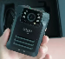 | 147 | 支 | 550.00 | 80850.00 | CMA检验检测报告
2 | 秩序物资 | 喊话器 | 金正/纽曼910L/爱国者A85pro | 35W  支持蓝牙，USB/TF卡直读 | 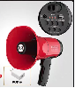 | 170 | 根 | 60.00 | 10200.00 | CMA检验检测报告
3 | 秩序物资 | 金属探测仪 | 麦盾MD-701/德力西DLV-KAJ001/得力DL337141 | MD-701/DLV-KAJ001/DL337141 | 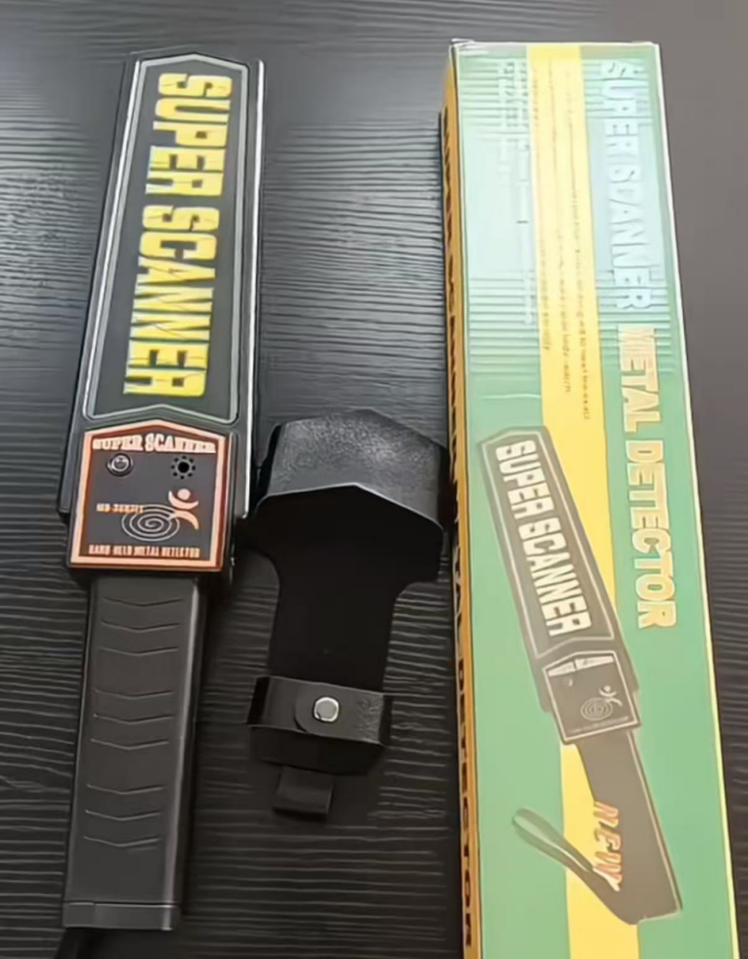 | 134 | 支 | 180.00 | 24120.00 | CMA检验检测报告
4 | 秩序物资 | 电池2充电器1 | 品胜/南孚/高力 | V9 | 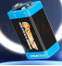  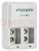 | 49 | 套 | 108.00 | 5292.00 | /
5 | 秩序物资 | 限流牌（含电池） | 百舸/鸣固/央狮 | 电池款 |  | 170 | 颗 | 36.00 | 6120.00 | /
6 | 秩序物资 | 小蜜蜂 | 索爱S518FM/纽曼U-238/绿联V3 | 可插U盘款 | 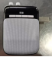 | 170 | 支 | 120.00 | 20400.00 | /
7 | 秩序物资 | U盘 | 爱国者/联想/兆存 | 8G |  | 129 | 支 | 30.00 | 3870.00 | /
8 | 秩序物资 | 卷尺 | 得力/绿联/长城精工 | 5米*19CM/包胶 | 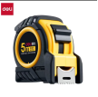 | 85 | 个 | 25.00 | 2125.00 | /
9 | 秩序物资 | 量角器 | 得力/绿林/德国精工 | 360度 | 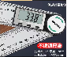 | 85 | 付 | 50.00 | 4250.00 | /
10 | 秩序物资 | 直尺（钢） | 得力/绿林/德国精工 | 20cm/厘米+英尺/不锈钢加厚 | 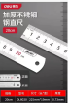 | 85 | 付 | 15.00 | 1275.00 | /
11 | 秩序物资 | 安检筐 | 百舸/鸣固/南湖 | 505*375*150 | 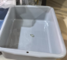 | 170 | 付 | 20.00 | 3400.00 | /
12 | 秩序物资 | 战术武装腰带（含3件套布袋） | 国产优质 | 尼龙款帆布+喷雾袋+甩棍袋  不锈钢金属扣+腰带长度1.5米 | 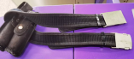 | 984 | 颗 | 94.00 | 92496.00 | /
13 | 秩序物资 | 防暴头盔 | 骁骑营/京安通/新特丽 | 黑色 硬质PC款防暴字 | 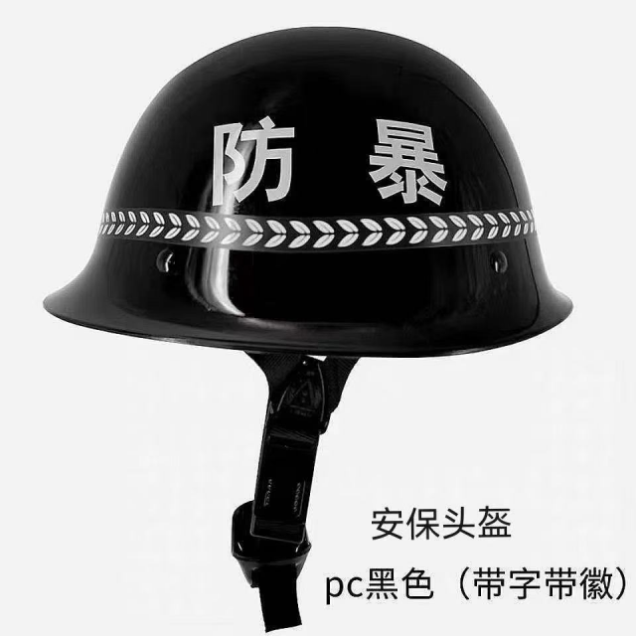 | 232 | 颗 | 45.00 | 10440.00 | CMA检验检测报告
14 | 秩序物资 | 防暴盾牌 | 虎力盾/金冠/赞鹰 | 900MM*500MM(PC材质) | 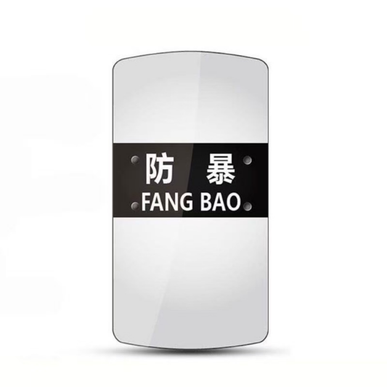 | 147 | 颗 | 115.00 | 16905.00 | CMA检验检测报告
15 | 秩序物资 | 基础伸缩警棍（甩棍） | 虎力盾/京安通/金安 | 铁质甩棍棍套是pc材质！ | 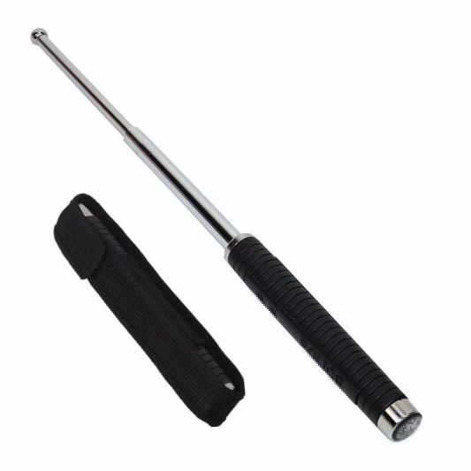 | 428 | 斤 | 45.00 | 19260.00 | CMA检验检测报告
16 | 秩序物资 | 长警棍/齐眉棍 | 齐鲁安然/骁骑营/志励 | 1.6米橡胶材质！ | 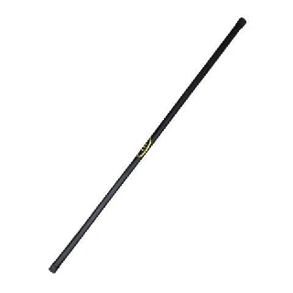 | 284 | 把 | 35.00 | 9940.00 | CMA检验检测报告
17 | 秩序物资 | 防爆叉 | 虎力盾/京安通/顺兴 | 豪华不锈钢材质带把手 | 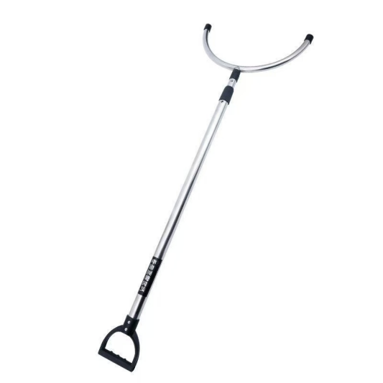 | 147 | 把 | 90.00 | 13230.00 | CMA检验检测报告
18 | 秩序物资 | 催泪喷射器 | 虎力盾/京安通/兵恒 | 110ML/雾状喷射 | 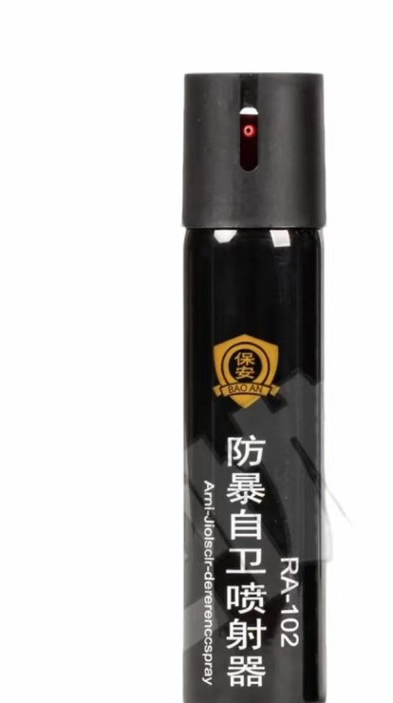 | 1069 | 把 | 15.00 | 16035.00 | CMA检验检测报告
19 | 秩序物资 | 臂盾 | 虎力盾/跃初/骁骑营 | 铝合金钨钢头 | 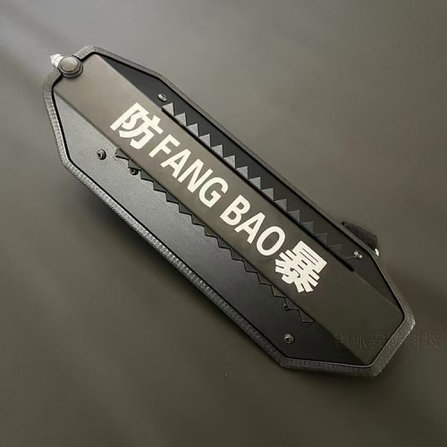 | 62 | 支 | 148.00 | 9176.00 | CMA检验检测报告
20 | 秩序物资 | T型防暴棍 | 谋福/虎力盾/胜蓝 | 黑色 硬质PC材质！ | 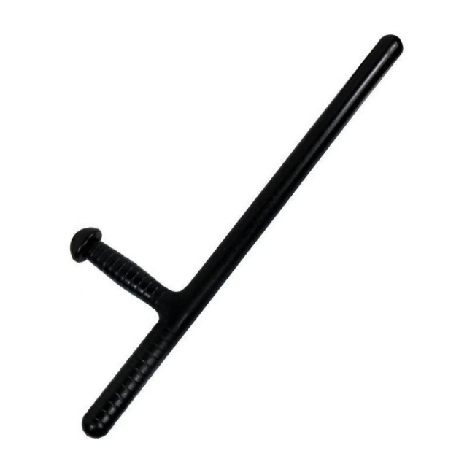 | 62 | 圈 | 30.00 | 1860.00 | CMA检验检测报告
21 | 秩序物资 | 防爆装备组合架 | 虎力盾/跃初/顺兴 | 材质铁55*40*98重量4.5公斤 | 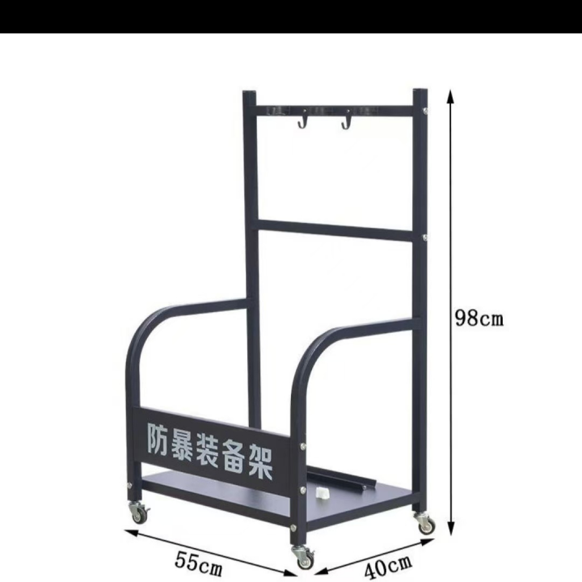 | 85 | 圈 | 50.00 | 4250.00 | CMA检验检测报告
22 | 秩序物资 | 风扇 | 美的/格力/美菱 | 18寸 |  | 40 | 圈 | 168.00 | 6720.00 | /
23 | 秩序物资 | 水空调 | 奥克斯/美的/海尔 | 水箱容量10L | 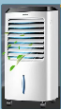 | 9 | 圈 | 550.00 | 4950.00 | /
24 | 秩序物资 | 肩灯 | 鸣固/准航/江苏安邦 | 充电款（红蓝爆闪） | 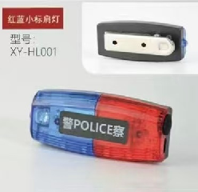 | 984 | 双 | 25.00 | 24600.00 | /
25 | 秩序物资 | 红袖标（安全检查） | 国产优质 | 双层帆布+粘扣（轨道通用） | 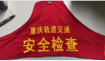 | 1502 | 支 | 15.00 | 22530.00 | /
26 | 秩序物资 | 红袖标（治安巡逻） | 国产优质 | 双层帆布+粘扣（轨道通用） | 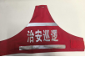 | 393 | 支 | 15.00 | 5895.00 | /
27 | 秩序物资 | 反光背心 | 国产优质 | 治安巡逻+定制 | 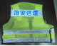  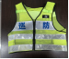 | 393 | 把 | 50.00 | 19650.00 | /
不含税总价（元） |  |  |  |  |  |  |  |  | 439839.00

二、参选人每种轨道安检安保物资提供1个样品(样用纸箱密封包装，在样品箱外包装封口处粘贴项目名称和参选人名称，并加盖参选人公章，样品上有明确的品牌标识，中选后不能更换样品品牌。如样品无明确品牌，须提供产品外包装。部分物资需按限价表中要求提供CMA检验检测报告。

- 参选文件格式

（项目名称）

参 选 文 件

参选人： （盖单位公章）

法定代表人或其委托代理人： （签字或盖章）

年 月 日

目录

一、经济部分（参选函）

二、法定代表人（单位负责人）身份证明及授权委托书

三、资格部分

一、参选函

重庆通邑卫士智慧生活服务有限公司：
根据贵方2026-2027年度轨道安检安保物资采购项目比选项目的比选文件，本公司正式授权的下述签字人 （姓名和职务）代表本公司 （参选人名称），提交本参选文件。
据此函，签字人兹宣布同意如下：
- 愿意接受比选文件中提出的费用结算方式及合同条款，报价为：
①各项物资不含税下浮比例 %，增值税专用发票税率 %。
详细单价见报价清单（见附表）；
②不含税总价： 元，（大写：人民币 ）；
③含税总价： 元，（大写：人民币 ），

【备注：以上总价均为暂估，以实际配送轨道安检安保物资数量进行据实结算；下浮比例为0.5%的整数倍，所填报单价及总价必须保留至小数点后2位，小数点后无数字时填写0；每种轨道安检安保物资的不含税总价=该种轨道安检安保物资的不含税单价*数量；不含税总价为以上所有轨道安检安保物资的不含税总价之和，含税总价=不含税总价*（1+税率）】
（2）我们已详细阅读了比选函全部内容，我们知道必须放弃提出含糊不清或误解的问题的权利。
（3）我们保证根据规定履行合同责任和义务，不得要求变更我司报价，服务费用据实结算。
（4）本比选函自开启之日起至项目全部完成之内有效。

参 选人： （盖单位章）
法定代表人（单位负责人）或其委托代理人： （签字或盖章）
地 址：
网 址：
电 话：
传 真：
邮政编码：
年 月 日

参选函附录
序号 | 类别 | 商品名称 | 可选品牌 | 规格型号 | 参考图片 | 预估  总量 | 单位 | 不含税单价（元） | 不含税总价（元） | 备注
1 | 秩序物资 | 执法记录仪 |  | 32G/5800万像素，分辨率1440P/支持高清夜视/续航时间16H/屏显2.0英寸/WiFi手机互联/防水等级IP66 |  | 147 | 支 |  |  | CMA检验检测报告
2 | 秩序物资 | 喊话器 |  | 35W  支持蓝牙，USB/TF卡直读 |  | 170 | 根 |  |  | CMA检验检测报告
3 | 秩序物资 | 金属探测仪 |  | MD-701/DLV-KAJ001/DL337141 |  | 134 | 支 |  |  | CMA检验检测报告
4 | 秩序物资 | 电池2充电器1 |  | V9 |  | 49 | 套 |  |  | /
5 | 秩序物资 | 限流牌（含电池） |  | 电池款 |  | 170 | 颗 |  |  | /
6 | 秩序物资 | 小蜜蜂 |  | 可插U盘款 |  | 170 | 支 |  |  | /
7 | 秩序物资 | U盘 |  | 8G |  | 129 | 支 |  |  | /
8 | 秩序物资 | 卷尺 |  | 5米*19CM/包胶 |  | 85 | 个 |  |  | /
9 | 秩序物资 | 量角器 |  | 360度 |  | 85 | 付 |  |  | /
10 | 秩序物资 | 直尺（钢） |  | 20cm/厘米+英尺/不锈钢加厚 |  | 85 | 付 |  |  | /
11 | 秩序物资 | 安检筐 |  | 505*375*150 |  | 170 | 付 |  |  | /
12 | 秩序物资 | 战术武装腰带（含3件套布袋） |  | 尼龙款帆布+喷雾袋+甩棍袋  不锈钢金属扣+腰带长度1.5米 |  | 984 | 颗 |  |  | /
13 | 秩序物资 | 防暴头盔 |  | 黑色 硬质PC款防暴字 |  | 232 | 颗 |  |  | CMA检验检测报告
14 | 秩序物资 | 防暴盾牌 |  | 900MM*500MM(PC材质) |  | 147 | 颗 |  |  | CMA检验检测报告
15 | 秩序物资 | 基础伸缩警棍（甩棍） |  | 铁质甩棍棍套是pc材质！ |  | 428 | 斤 |  |  | CMA检验检测报告
16 | 秩序物资 | 长警棍/齐眉棍 |  | 1.6米橡胶材质！ |  | 284 | 把 |  |  | CMA检验检测报告
17 | 秩序物资 | 防爆叉 |  | 豪华不锈钢材质带把手 |  | 147 | 把 |  |  | CMA检验检测报告
18 | 秩序物资 | 催泪喷射器 |  | 110ML/雾状喷射 |  | 1069 | 把 |  |  | CMA检验检测报告
19 | 秩序物资 | 臂盾 |  | 铝合金钨钢头 |  | 62 | 支 |  |  | CMA检验检测报告
20 | 秩序物资 | T型防暴棍 |  | 黑色 硬质PC材质！ |  | 62 | 圈 |  |  | CMA检验检测报告
21 | 秩序物资 | 防爆装备组合架 |  | 材质铁55*40*98重量4.5公斤 |  | 85 | 圈 |  |  | CMA检验检测报告
22 | 秩序物资 | 风扇 |  | 18寸 |  | 40 | 圈 |  |  | /
23 | 秩序物资 | 水空调 |  | 水箱容量10L |  | 9 | 圈 |  |  | /
24 | 秩序物资 | 肩灯 |  | 充电款（红蓝爆闪） |  | 984 | 双 |  |  | /
25 | 秩序物资 | 红袖标（安全检查） |  | 双层帆布+粘扣（轨道通用） |  | 1502 | 支 |  |  | /
26 | 秩序物资 | 红袖标（治安巡逻） |  | 双层帆布+粘扣（轨道通用） |  | 393 | 支 |  |  | /
27 | 秩序物资 | 反光背心 |  | 治安巡逻+定制 |  | 393 | 把 |  |  | /
不含税总价合计（元）
含税总价合计（元）
增值税专用发票税率
- 清单报价必须保留至小数点后2位，小数点后无数字时填写0；
2.报价品牌从限价表中规定的可选品牌择其一进行填报，规格型号必须符合限价表中规格型号的要求。
公司名称（公章）：
联系人：
联系电话：
年 月 日

二、法定代表人身份证明及授权委托书
（1）法定代表人身份证明

参选人名称：

单位性质：

地址：

成立时间： 年 月日

姓名： 性别： 年龄： 职务：

系 （参选人名称）的法定代表人。

特此证明。

参选人： （盖参选人公章）

年 月 日

附：法定代表人身份证复印件正反面

（2）授权委托书

本人 （姓名）系 （参选人名称）的法定代表人，现委托 （姓名）电话： 为我方代理人。代理人根据授权，以我方名义签署、澄清、说明、补正、递交、撤回、修改 （项目名称）参选文件、签订合同和处理有关事宜，其法律后果由我方承担。
委托期限： 。
代理人无转委托权。
附：法定代表人身份证明。

参选人： （盖参选人公章）
法定代表人： （签字或盖章）
身份证号码：
委托代理人： （签字）
身份证号码：

年 月 日

法定代表人身份证  正反面 | 委托代理人身份证  正反面

（3）分公司参选授权书（分公司参选需提供）

重庆通邑卫士智慧生活服务有限公司：

本人 （姓名）系 （总公司全称）法定代表人，现授权委托我方分公司 （分公司名称）参加贵处公司组织 项目（括号内填写项目编号及项目）比选活动，代表我公司全权办理针对上述项目的
(1.以分公司名义参选 2.以分公司名义签订合同 3.负责项目实施)等涉及的一切事宜。以上行为，与我公司享有同等效力，我公司均予以承认，由此所产生的一切法律后果和法律责任，均由本公司承担。同时宣布承诺如下：
（1）我公司已详细阅读全部比选文件（含补充修改文件），并理解其实质性内容，同意承担比选文件规定的全部义务和相关责任。
（2）我公司同意提供比选人可能要求的与其参选有关的一切数据或资料。
（3）我公司所提交的一切参选资料均为合法且真实有效。

法定代表人签字或签章：

授权人（公章）
日期：
附：
法定代表人身份证复印件正反面及分公司营业执照
传真：
电话：
详细通讯地址：
邮政编码：

（4）分公司负责人授权委托书（分公司参选需提供）

本授权书声明：注册于 (注册地址）的 （公司名称）公司的在下面签字的 （法定代表人姓名、职务）代表本公司授权在下面签字的 (被授权人的姓名、职务）为本公司的合法代理人，就 项目的报价以及合同的谈判、签约、执行、完成等全权负责，以本公司名义处理一切与之有关的事务。
本授权书于 年 月 日签字生效，特此声明。
参选单位名称（盖章）：
参选单位地址：
授权人（法定代表人）签字(或盖章)：
被授权人（代理人）签字：
授权人身份证复印件粘贴处（须提供正反面）

此页位置不足，可增页并加盖鲜章

被授权人身份证复印件粘贴处（须提供正反面）

此页位置不足，可增页并加盖鲜章

资格审查资料
1、营业执照复印件
2、参选人基本情况表
3、承诺函
4、信用信息报告
5、比选保证金缴纳凭证
6、参选人关联关系单位披露表
7、业绩证明材料
8.营业收入证明材料（格式自拟）
9、需要添加的其他资料

1、营业执照复印件
格式自拟

2、参选人基本情况表
参选人名称
注册地址 |  |  | 邮政编码
联系方式 | 联系人 |  | 电 话
联系方式 | 传 真 |  | 网 址
法定代表人 | 姓名 |  |  | 电话
企业资质证书 | 类型： 等级： 证书号：
统一社会信用代码
注册资本
成立日期
基本账户开户银行
基本账户银行账号
经营范围
员工总人数
备注

注：如果参选人须知前附表第1.4.1项对参选资质提出了要求，参选人应根据参选人须知前附表第1.4.1项的要求在本表后附相关证明材料复印件

3、承诺函（本页文字格式和内容不得删减和添加）

承 诺 函

致：重庆通邑卫士智慧生活服务有限公司

根据比选函要求， （参选人公司名称） 郑重承诺：我司具有独立承担民事责任的能力、具有良好的商业信誉和健全的财务会计制度，具有履行合同所必需的设备和专业技术能力，具有依法缴纳税收和社会保障资金的良好记录；参加本次比选前两年内，在经营活动中没有重大违法行为。若因轨道安检安保物资的使用产生相关环保问题，由此造成的一切损失由我司承担；若因此给贵司造成损失的，我司将承担相应赔偿责任。
特此承诺。

参选人（盖章）：
年 月 日

4、信用信息报告。
5、参选保证金缴纳凭证（提供汇款凭证的复印件，加盖公章）。

6、参选人关联关系单位披露表

参选人关联关系单位披露表
序号 | 关联关系  类型 | 关联单位名称 | 关联单位  企业信用代码 | 与竞选人关系
1 | 负责人  为同一人 |  |  | 同一法定代表人
2 | 管理关系 |  |  | 是我公司的分公司
2 | 管理关系 |  |  | 是我公司的总公司
3 | 持股情况 |  |  | 竞选人之间存在交互持股情况（含历史持股）
3 | 持股情况 |  |  | 同时被第三方法人或非法人组织或自然人直接持有股权
注：1.竞选人应如实披露关联关系单位，禁止存在下列关联关系的竞选人同时参与本项目采购：（1）法定代表人或单位负责人为同一人（以“国家企业信用信息公示系统”显示的“主要人员信息”名单为准）；（2）竞选人之间存在管理关系；（3）竞选人之间存在交互持股情况（含历史持股），或竞选人同时被第三方法人或非法人组织或自然人直接持有股权（国家控股的竞选人除外）。竞选过程中如发现各竞选人之间存在上述关联关系，比选人有权取消有关联关系的竞选人参与本项目的资格或重新组织比选。
2.后附“国家企业信用信息公示系统”显示的：“主要人员信息”名单截图，截图加盖竞选人公章。

参选人（公章）：
日期： 年 月 日

7、业绩证明材料（不得对合同单价、总价、人数、服务面积、服务时间等关键信息遮挡）
业绩证明材料

项目名称
发包人名称
发包人地址
发包人电话
合同价格
服务开始时间
服务结束时间
服务内容
服务质量
项目描述
备注
注：每个业绩需提供合同复印件并加盖鲜章并单独填写此表。

- 营业收入证明材料（格式自拟）
包含但不限于资产负债表、利润表、现金流量表等。

9、需要添加的其他资料（若有）

